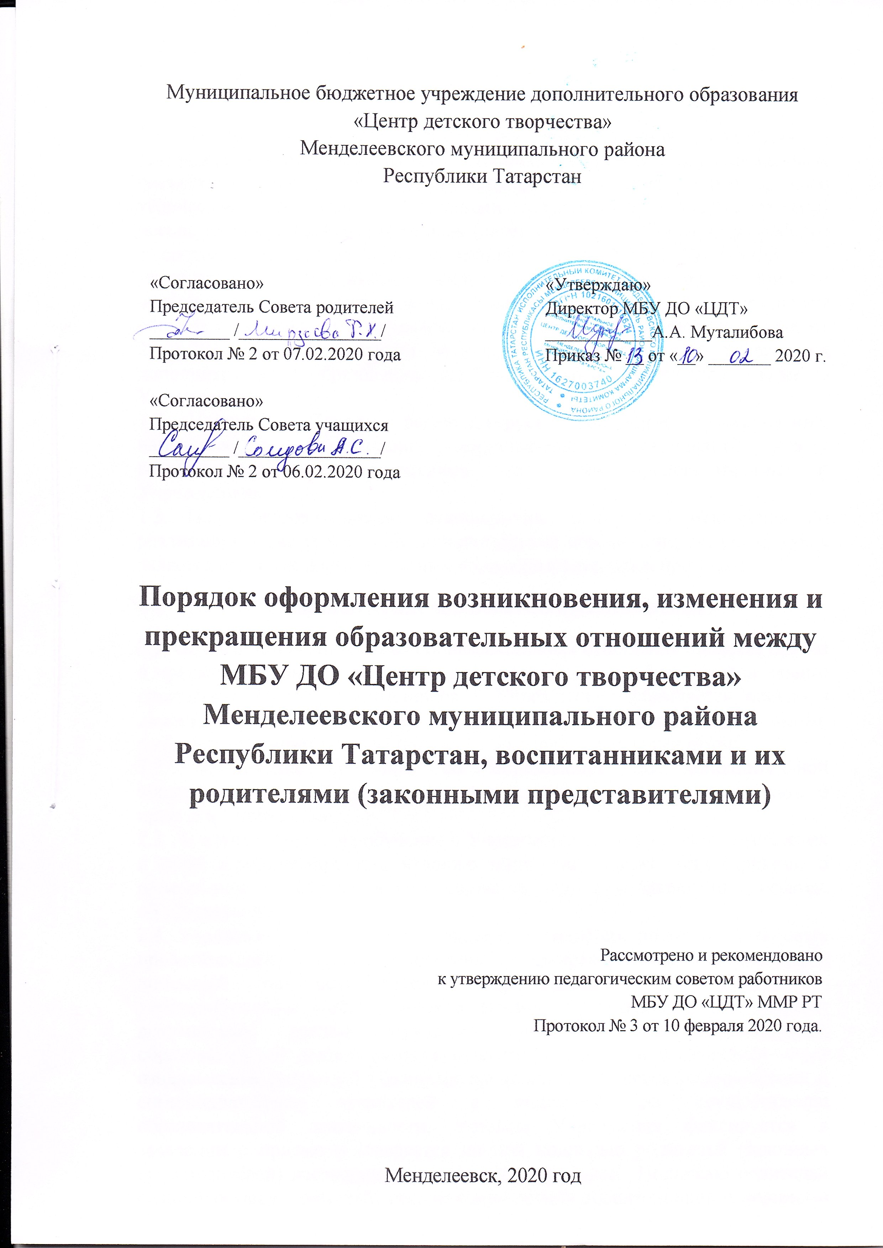
1. Общие положения
1.1. Настоящий Порядок оформления возникновения, изменения и прекращения образовательных отношений между Муниципальным бюджетным учреждением дополнительного образования «Центр детского творчества» и (или) родителями (законными представителями) несовершеннолетних воспитанников (далее по тексту - Порядок) разработан в соответствии с Федеральным законом от 29.12.2012 № 273-ФЗ «Об образовании в Российской Федерации», Порядком организации и осуществления образовательной деятельности по дополнительным общеобразовательным программам, утв. приказом Минобрнауки России от 29.08.2013 № 1008, Уставом Муниципального бюджетного учреждения дополнительного образования «Центр детского творчества» (далее - Учреждение).
1.2. Настоящий Порядок регламентирует оформление возникновения, изменения и прекращения образовательных отношений между воспитанниками, их родителями (законными представителями) и Учреждением.
1.3. Под образовательными отношениями понимаются отношения по реализации права граждан на дополнительное образование, целью которых является освоение дополнительных общеобразовательных программ.
2. Возникновение образовательных отношений
2.1. Основанием возникновения образовательных отношений является приказ о приеме граждан в Учреждение на дополнительные общеобразовательные программы. Прием воспитанников в Учреждение оформляется приказом директора в соответствии с локальным нормативным актом, регламентирующим правила приема в образовательное учреждение.
2.2. Заключение договора об образовании по дополнительной общеобразовательной программе оформляется после издания приказа о приеме в Учреждение.
2.3. В случае приема на обучение в Учреждение за счет средств физических и (или) юридических лиц, изданию распорядительного акта (приказа) о приеме лица на обучение в Учреждение предшествует заключение договора об образовании.
2.4. Учреждение знакомит поступающего и (или) его родителей (законных представителей) несовершеннолетних со своим Уставом Учреждения, с лицензией на осуществление образовательной деятельности, с дополнительными общеобразовательными программами и другими документами, регламентирующими организацию и осуществление образовательной деятельности, с правами и обязанности учащихся. Факт ознакомления родителей (законных представителей) несовершеннолетних и совершеннолетних заявителей с лицензией на осуществление образовательной деятельности, Уставом Учреждения фиксируется в заявлении о приеме и заверяется личной подписью родителей (законных представителей) несовершеннолетних воспитанников.. Подписью родителей (законных представителей) несовершеннолетних воспитанников и подписью совершеннолетних заявителей фиксируется также согласие на обработку их персональных данных и персональных данных воспитанников в порядке, установленном Российской Федерации.
2.5. Прием в Учреждение на обучение по дополнительным общеобразовательным программам осуществляется по личному заявлению родителя (законного представителя) воспитанника. В том случае, если лицо, поступающее на обучение в Учреждение, является гражданином, достигшим возраста четырнадцати лет, такое лицо подает личное заявление на обучение по дополнительной общеобразовательной программе (в соответствии с пунктом 1 статьи 26 Гражданского кодекса Российской Федерации несовершеннолетние в возрасте от четырнадцати до восемнадцати лет совершают сделки с письменного согласия своих законных представителей - родителей, усыновителей или попечителя).
2.6. Прием на дополнительные общеобразовательные программы проводится на общедоступной основе без вступительных испытаний, в соответствии с Правилами приема граждан на дополнительные общеобразовательные программы, реализуемые Муниципальным бюджетным учреждением дополнительного образования «Центр детского творчества» (далее по тексту - Правила приема в Учреждение).
2.7. Лица с ограниченными возможностями здоровья принимаются на обучение по дополнительной общеобразовательной программе только с согласия родителей (законных представителей) воспитанника.
2.8. Порядок и условия приема в Учреждение регламентируются Правилами приема в Учреждение, размещенными на официальном сайт Учреждения в сети Интернет.
2.9. Права и обязанности учащегося, предусмотренные законодательством об образовании и локальными нормативными актами Учреждения, возникают у лица, принятого на обучение, с даты, указанной в приказе о приеме гражданина на обучение по дополнительным общеобразовательным программам.
3. Комплектование контингента воспитанников
3.1. Согласно поступившим заявлениям от заявителей (в соответствии с Правилами приема в Учреждение) составляются списки воспитанников по учебным группам, которые заверяются подписью педагога дополнительного образования и руководителя структурного подразделения; согласуются с заместителем директора по УМР и утверждаются директором Учреждения .
3.2. Комплектование состава воспитанников на новый учебный год осуществляется с 15 августа по 15 сентября ежегодно. В течение учебного года проводится доукомплектование состава детей в соответствии с учебным планом, муниципальным заданием, лицензионными требованиями и настоящими Порядком при наличии свободных (вакантных) мест.
3.3. Комплектование контингента воспитанников в учебные группы, перевод или перемещение из одной группы в другую в пределах Учреждения, является компетенцией Учреждения.
3.4. По результатам входного контроля вновь прибывшие воспитанники могут быть зачислены на 2 и последующий учебный год обучения по дополнительной общеобразовательной программе.
3.5. Перевод воспитанников на следующий год обучения производится в соответствии с локальным нормативным актом, регламентирующим порядок промежуточной и итоговой аттестации. Повторное обучение по дополнительной общеобразовательной программе допускается по желанию самого воспитанника или его родителей .
3.6. По итогам учебного года, после рассмотрения на педсовете, директор Учреждения издает приказ о переводе на следующий учебный год и о завершении обучения по дополнительной общеобразовательной программе.
4. Порядок учета и движения воспитанников
4.1. Учет движения воспитанников осуществляется в Учреждении в двух формах:
- Электронный журнал учета работы объединения;
- Бумажный журнал учета работы объединения;
- Электронная база данных.
4.2. Журнал учета работы объединения (бумажный и электронный) ведется педагогом дополнительного образования:
- при зачислении воспитанников происходит внесение его в списочный состав учебной группы;
- в журнал вносятся все данные на воспитанника из заявления родителей;
4.3. Контроль за ведением учета движения воспитанников в Журнале учета работы объединения осуществляет руководитель структурного подразделения .
4.4. Папки с документами воспитанников ведутся педагогом дополнительного образования:
- в папке хранятся документы каждого воспитанника (заявление от родителей (законных представителей);
- на заявлении фиксируется дата зачисления в объединение, переводы в другую учебную группу, номер приказа об отчислении из объединения;
- при выбытии воспитанника из объединения документы передаются в архивные папки;
- при приеме в Учреждение нового воспитанника его документы вкладываются в папку учебной группы.
4.5. Контроль ведения Папок, с документами воспитанников, осуществляет руководитель структурного подразделения.
В электронной базе данных фиксируется время зачисления воспитанников в каждое из выбранных объединений, переводы в другую учебную группу, номер приказа об отчислении воспитанников из Учреждения;

4.6. Сверка данных всех форм учета сохранности контингента воспитанников и их движение проводится по двум направлениям:
-соответствие количества - ежемесячно;
- соответствие списочного состава - в конце каждого полугодия.
5. Изменение образовательных отношений
5.1. Образовательные отношения изменяются в случае изменения условий получения образования по дополнительной общеобразовательной программе, повлекших за собой изменение взаимных прав и обязанностей воспитанников и Учреждения.
5.2. Изменение дополнительной общеобразовательной программы, формы обучения осуществляется на основании Устава Учреждения и соответствующего письменного заявления родителей (законных представителей) несовершеннолетнего воспитанника.
5.3. Права и обязанности воспитанника, предусмотренные законодательством об образовании и локальными нормативными актами Учреждения изменяются с даты издания распорядительного акта директора Учреждения или с иной указанной в нем даты.
6. Прекращение образовательных отношений
6.1. Образовательные отношения прекращаются в связи с отчислением воспитанника из Учреждения:
-в связи с завершением обучения по дополнительной общеобразовательной программе;
- досрочно по основаниям, установленным п. 6.2 настоящего Порядка.
6.2. Образовательные отношения могут быть прекращены досрочно в следующих случаях:
- по инициативе родителей (законных представителей) воспитанника, в том числе в случае перевода воспитанника в другое учреждение дополнительного образования;
- по обстоятельствам, не зависящим от воли учащегося или родителей (законных представителей) несовершеннолетнего учащегося и Учреждения, в том числе в случае ликвидации Учреждении.
6.3. За неисполнение или нарушение Устава Учреждения, Правил внутреннего распорядка воспитанникам могут быть применены меры дисциплинарного взыскания, в том числе и отчисление из Учреждения.
6.4. По решению педагогического совета Учреждения, за неоднократное совершение дисциплинарных проступков, предусмотренных п. 5.6 - 5.10 Правил внутреннего распорядка воспитанников, допускается применение отчисления несовершеннолетнего воспитанника, достигшего возраста пятнадцати лет, из Учреждения как меры дисциплинарного взыскания. Отчисление воспитанника применяется, если иные меры дисциплинарного взыскания и меры педагогического воздействия не дали результата и дальнейшее его пребывание в Учреждении оказывает отрицательное влияние на других воспитанников, нарушает их права и права работников Учреждения, а также нормальное функционирование Учреждения.
7. Восстановление воспитанника в Учреждении
7.1. Восстановление воспитанника в Учреждении, если он досрочно прекратил образовательные отношения по своей инициативе и (или) инициативе родителей воспитанника проводится в соответствии с Правилами приема в Учреждение.
7.2. Право на восстановление в Учреждении имеют лица, не достигшие возраста 18 лет, а также воспитанники, досрочно прекратившие образовательные отношения с Учреждением по причинам, указанным в пункте 6.2. Порядка.
7.3. Восстановление воспитанника производится на основании заявления родителей в соответствии с локальным нормативным актом Правилами приема в Учреждение.
7.4. Решение о восстановлении воспитанника утверждается приказом директора Учреждения.

8. Заключительные положения
8.1. Данные Правила являются постоянно действующими.
8.2. Правила вступают в действие со дня его утверждения приказом директора Учреждения.
Лист ознакомления сотрудников МБУ ДО «ЦДТ с данным ЛНА:
ФИО | Дата ознакомления | Подпись
ФИО | Дата ознакомления | Подпись

